**นายคนนั่งข้างๆเคยเป็นบ้ามากๆ** ขันศิลา

นายคนนั่งข้างๆเคยเป็นบ้ามากๆ ขันศิลา

~~นายคนนั่งข้างๆเคยเป็นบ้ามากๆ~~ **ขันศิลา**

11001012 215

1. ข้อใดถูกต้อง
   1. คีย์บอร์ด
   2. จอ
   3. เมาส์
2. ข้อใดผิด

|  |  |  |  |
| --- | --- | --- | --- |
| รายการ  ชื่อ | คะแนน | | |
| กลางภาค | ปลายภาค | รวม |
| แดง | 10 | 20 | 30 |
|  |  |  |  |
| ดำ | 20 | 30 | 50 |
|  |  |  |  |

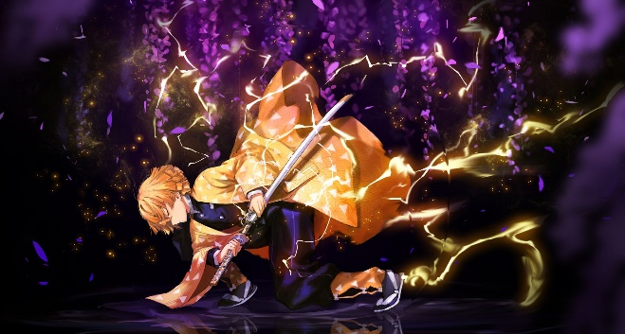

ปราณอัสนี กระบวนที่ 1 สายฟ้าฟาด  
(แยกย่อย) ต่อเนื่อง 6 ครั้ง / ต่อเนื่อง 8 ครั้ง / ความเร็วเทพ  
ปราณอัสนี กระบวนที่ 2 ฟ้าแลบในคิมหันต์ฤดู  
ปราณอัสนี กระบวนที่ 3 ฝูงแมลงกระพือปีกดังกึกก้อง  
ปราณอัสนี กระบวนที่ 4 ฟ้าคำรณ  
ปราณอัสนี กระบวนที่ 5 ฟ้าผ่าความร้อน  
ปราณอัสนี กระบวนที่ 6 นภากัมปนาท  
ปราณอัสนี กระบวนที่ 7 เทพสายฟ้าโฮโนะอิคาซึจิ

ΣΣΦΨΩ